高频电容损耗标准器校准规范

1 范围
本规范适用于两端连接的高频电容损耗标准器的校准，不适用于四端对高频电容损 耗标准器的校准。
2 术语
2.1 电容损耗 capacity dissipation
又称为电容损耗因数、损耗值，是电容器的损耗角正切值，用 tanò 或符号 D 表 示，无量纲。
2.2 品质因数 quality factor
表征一个储能器件(如电感线圈、电容等)、谐振电路中所储能量同每周期损耗能 量之比的一种质量指标。电抗元件的品质因数等于它的电抗与其等效串联电阻的比值， 谐振回路的品质因数为谐振回路的特性阻抗与回路电阻的比值，均用符号Q 表示，无 量纲。
3 概述
高频电容损耗标准器是用于检定或校准电容介质损耗仪的工作标准器。
两端连接的高频电容损耗标准器由低损耗的固定空气介质(或云母介质)电容器与 高频电阻串联并外加屏蔽罩组成，其等效电路和基本参量如图1所示。
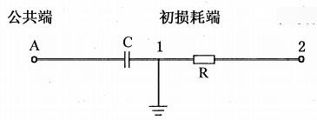
大损耗端

图1 两端连接的电容损耗标准器等效电路
未串接高频电阻时的电容器固有损耗值tanò₁ 为高频电容损耗标准器的初损耗值。
串联高频电阻 R 后，高频电容损耗标准器的损耗值 tanð₂ 称为大损耗值，它由式
(1)算出：
tanò₂=tanò₁+wCR (1)
式中：
w——工作角频率， rad/s;
C—— 高频电容损耗标准器的电容值， F;
R—— 高频电容损耗标准器的电阻值，Ω。
4 计量特性
4.1 初损耗值 tanò₁

——空气电容器：
标称值上限：0.5×10-4 (f=1MHz,C≤300
标称值上限：0.8×10-4 (f=0.3 MHz或
——云母电容器：

pF 时)
1MHz,C≥1000

pF时)

标称值上限：3.0×10-4 (f=0.3 MHz或1 MHz)
4.2 大损耗值 tanò₂
标称值范围：5×10-4～25×10-4
最大允许误差：±(1%× tanδ₂+0.5×10-4)。
5 校准条件
5.1 环境条件
5.1.1 环境温度：(23±5)℃。
5.1.2 环境相对湿度： ≤70%。
5.1.3 交流电源电压：(220±11)V;(50±1)Hz。
5.1.4 周围无强电磁场干扰及无影响校准系统正常工作的机械振动和冲击。
5.2 测量标准及其他设备
5.2.1 高频Q 表
测量频率：22 kHz～50 MHz;
调谐电容范围：25 pF～470 pF。
5.2.2 直流电压表或其他符合要求的设备
测量范围：10 mV～10 V;
最大允许误差：±0.1%。
5.2.3 LCR 表或其他符合要求的设备
频率范围：包含0.3 MHz 和1.0 MHz;
电容最大允许误差：±0.1%;
电阻最大允许误差：±0.1%。
5.2.4 频率计数器
测量频率：22 kHz～50 MHz;
频率偏差：±1 Hz。
5.2.5 辅助线圈组
频率范围：200 kHz～9.6 MHz。
6 校准项目和校准方法
6.1 校准项目
6.1.1 外观和工作正常性检查。
6.1.2 电容值不超过300 pF 的高频电容损耗标准器的初损耗值。
6.1.3 电容值在300 pF 以上的高频电容损耗标准器的初损耗值。
6.1.4 大损耗值。

6.2 外观和工作正常性检查
被校高频电容损耗标准器的外壳上应有下列标志：
——产品名称及生产厂家；
——型号及出厂编号。
以上各种标志应符合相关标准的规定，无影响正常工作的机械损伤，无异常声响。
6.3 电容值不超过300 pF 的高频电容损耗标准器的初损耗值
6.3.1 仪器连接如图2所示。
6.3.2 接通高频 Q 表电源，根据被校高频电容损耗标准器的大小，选择合适的夹具用 于连接高频Q 表与被校高频电容损耗标准器。
6.3.3 调节高频Q 表的频率(调节)旋钮，使频率监测端的频率计数器指示值与被校 高频电容损耗标准器的标称频率一致。
6.3.4 将被校高频电容损耗标准器接入高频 Q 表的电容端，选择合适的测量辅助线 圈，接入到高频 Q 表的电感端。调节高频 Q 表调谐电容，使被校高频电容损耗标准器 与辅助线圈产生谐振，继续调节高频 Q 表调谐电容，直到其 Q 值表盘指针指示在刻度 盘可能达到的最大整数刻度为止。
注：辅助线圈的选择原则是：在该辅助线圈下，谐振回路的调谐电容不能大于高频 Q 表的最大 调谐电容值；并且能够通过调节高频 Q 表的调谐电容，使接入被校高频电容损耗标准器的 高频Q 表 的 Q 值指示盘明显向右摆动，即被校高频电容损耗标准器与辅助线圈产生谐振 现象。
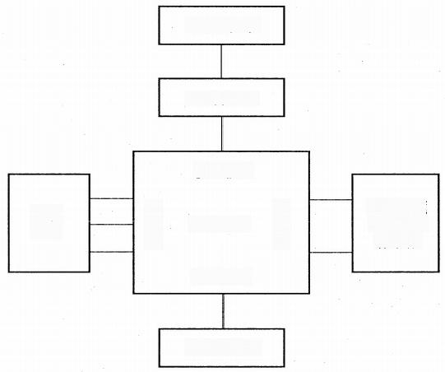
直流电压表

电压分压器

模拟输出

高频Q 表

频率监测

频率计数器
被校高频 电容损耗 标准器
辅助 线圈
电容端
电 感 端
图 2 电容值不超过300 pF 的高频电容损耗标准器的初损耗值校准
6.3.5 调节电压分压器，使直流电压表显示的整数位与高频 Q 表的Q 值表盘指针数值
一致 。
6.3.6 再次微调高频Q 表的主、微调谐电容度盘，产生谐振并确认直流电压表显示为 最大值，记下此时直流电压表所对应的 Q 值为 Q₁, 调谐电容器主、微调电容之和
为 C₁。

6.3.7 将被校高频电容损耗标准器从高频Q 表的电容端取下，再次调节高频 Q 表的 主、微调谐电容度盘，产生谐振后使直流电压表显示重新出现最大值，记下此时直流电 压表对应的 Q 值为Q₂ 以及主、微调谐电容之和为 C₂。
6.3.8 按式(2)计算被校高频电容损耗标准器的初损耗值：
(2)
式中：
o—— 高频电容损耗标准器工作角频率， rad/s;
r₂—— 连接夹具和高频 Q 表电容接线柱残阻之和，Ω;
re——高频 Q 表调谐电容器等效串联残阻，Ω。
注：接线柱残阻r₂ 与调谐电容器等效串联残阻re 的计算方法参见附录D。
6.3.9 将上述校准过程中的量值及初损耗值计算结果记录到附录A 表 A.1 中。
6.4 电容值在300 pF 以上的高频电容损耗标准器的初损耗值
6.4.1 根据被校高频电容损耗标准器的标称电容值选定组合的电容单元a,b,c,…,
通过并联测量夹具构成“组合模拟损耗标准器”,并联后的“组合模拟损耗标准器”的 电容和损耗按式(3)和式(4)计算：
C#=C 。+C₀+C.+ (3)
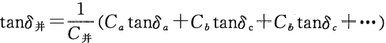 (4)
式中：
C并——“组合模拟损耗标准器”的电容值， pF;
C;—— 电容单元i 的电容值， i=a,b,c,…,pF;
tanô并——“组合模拟损耗标准器”的损耗，无量纲；
tanò;—— 电容单元i 的损耗， i=a,b,c,…, 无量纲。
6.4.2 校准时的仪器连接参照图2,其中“被校高频电容损耗标准器”部分替换为 “组合模拟损耗标准器”。选择合适的测量辅助线圈连接到高频Q 表的电感端。
6.4.3 调节高频 Q 表的主、微调谐电容度盘，使其能够产生谐振，产生谐振后使直流 电压表显示重新出现最大值。记下此时的调谐电容为 C₁,Q 值读数为Q₁。
6.4.4 取下“组合模拟损耗标准器”,换上被校高频电容损耗标准器，再次微调高频 Q 表主、微微调谐电容度盘，产生谐振后使直流电压表显示再次出现最大值，记下此时直 流电压表对应的 Q 值读数 Ql。
6.4.5 按式(5)计算被校高频电容损耗标准器的初损耗值：
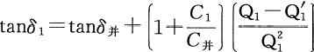 (5)
式中：
tanà 井——“组合模拟损耗标准器”的损耗，无量纲；
C 并——“组合模拟损耗标准器”的电容， pF;
C₁—— “组合模拟损耗标准器”产生谐振时的调谐电容， pF;

Q₁ “组合模拟损耗标准器”产生谐振时的Q 值，无量纲； Q/—— 被校电容损耗标准器产生谐振时的Q 值，无量纲。
6.4.6 将上述校准过程中的量值及初损耗值计算结果记录到附录A 表 A.2 中
6.5 大损耗值
6.5.1 仪器连接如图3所示。LCR 表或其他符合要求的设备需预先经过开路、短路校 准，并进行适当的夹具补偿。

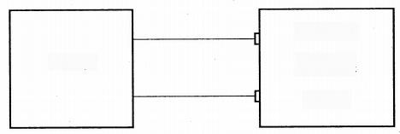
LCR表

被校高频
电容损耗
标准器

图 3 大损耗的校准
6.5.2 分别测量被校高频电容损耗标准器标称频率下的电容值C 和电阻值R, 将结果 记录到附录 A 表 A.1 或表 A.2 中。
6.5.3 按下式计算被校高频电容损耗标准器的大损耗值：
tanð₂=tanô₁+2πf·R·C (6)
式 中 ：
tanò₁—— 被校高频电容损耗标准器的初损耗值，无量纲；
f—— 被校高频电容损耗标准器的测试频率， Hz;
R——被校高频电容损耗标准器的电阻测量值，Ω;
C——被校高频电容损耗标准器的电容测量值，F。
7 校准结果表达
校准结果应在校准证书上反映，校准证书应至少包括以下信息
a) 标题：“校准证书”;
b) 实验室名称和地址；
c) 进行校准的地点(如果与实验室的地址不同);
d) 证书的唯一性标识(如编号),每页及总页数的标识；
e) 客户的名称和地址；
f) 被校对象的描述和明确标识；
g) 进行校准的日期，如果与校准结果的有效性和应用有关时，应说明被校对象的
接 收 日 期 ；
h) 如果与校准结果的有效性和应用有关时，应对被校样品的抽样程序进行说明； i) 校准所依据的技术规范的标识，包括名称及代号；
j) 本次校准所用测量标准的溯源性及有效性说明；
k) 校准环境的描述；
1)校准结果及其测量不确定度的说明；
m) 对校准规范的偏离的说明；

n) 校准证书或校准报告签发人的签名、职务或等效标识
o) 校准结果仅对被校对象有效的声明；
p) 未经实验室书面批准，不得部分复制证书的声明。
原始记录和校准证书内页格式分别参见附录 A 和附录 B。
8 复校时间间隔
高频电容损耗标准器的复校时间由用户根据使用情况决定，建议复校时间间隔为 1年。

以上内容仅为本文档的试下载部分，为可阅读页数的一半内容。如要下载或阅读全文，请访问：https://d.book118.com/318012024043006025

